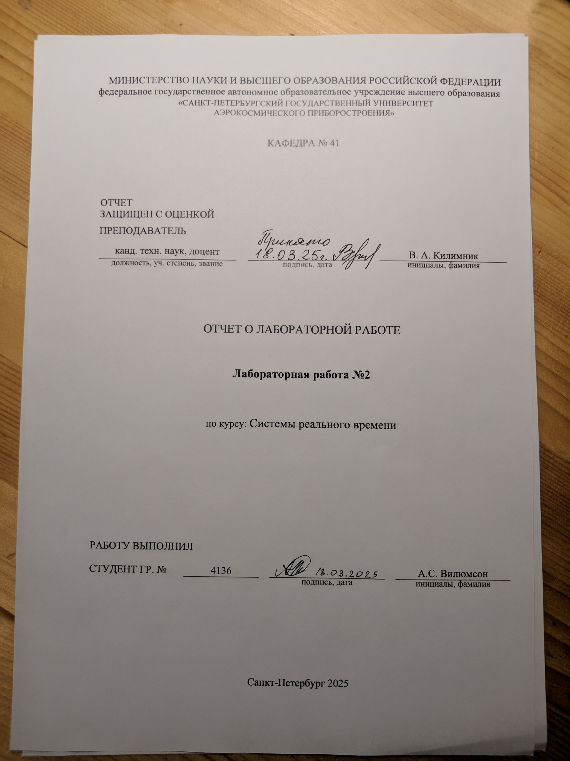

**Задание**

1. Запустить программу Arduino IDE.

2. Перейти в папку «Примеры».

3. Найти и открыть программу “Blink”.

4. Установить частоту мигания светодиода 1 Гц.

5. Откомпилировать программу.

6. Вывести значение периода мигания светодиода на монитор.

7. Установить частоту мигания светодиода 5 Гц.

8. Откомпилировать программу.

9. Вывести значение периода мигания светодиода на монитор.

10. Оформить отчет по лабораторной работе по правилам, установленным в ГУАП.

**Ход работы**

Была запущена программа Arduino IDE, после чего в меню «Файл» -> «Примеры» -> «01.Basics» был выбран пример "Blink". Этот пример содержит базовый код для мигания встроенным светодиодом на плате Arduino.

Для установки частоты мигания 1 Гц в код были внесены изменения. В частности, была добавлена переменная frequency, которая определяет частоту, и переменная period, рассчитывающая период мигания в миллисекундах. Код выглядел следующим образом:

int frequency = 1;//Гц

int period = 1000/frequency;

byte pin = LED_BUILTIN;

// the setup function runs once when you press reset or power the board

void setup() {

// initialize digital pin LED_BUILTIN as an output.

Serial.begin(9600);

Serial.println("Период: "+String(period)+"мс");

pinMode(pin, OUTPUT);

}

// the loop function runs over and over again forever

void loop() {

digitalWrite(pin, HIGH); // turn the LED on (HIGH is the voltage level)

delay(period/2); // wait for a second

digitalWrite(pin, LOW); // turn the LED off by making the voltage LOW

delay(period/2); // wait for a second

} После компиляции и загрузки программы на плату Arduino, на мониторе последовательного порта было выведено значение периода: 1000 мс.



Рисунок 1 – вывод программы, 1Гц

Для увеличения частоты мигания до 5 Гц значение переменной frequency было изменено на 5. Период автоматически пересчитался как 1000 / 5 = 200 мс. Код был обновлен:

int frequency = 5; // Частота 5 Гц

После компиляции и загрузки программы на мониторе последовательного порта было выведено новое значение периода: 200 мс.



Рисунок 2 – вывод программы, 5Гц

В обоих случаях светодиод мигал с заданной частотой, а на мониторе последовательного порта корректно отображались значения периодов.

**Результаты**

В ходе лабораторной работы была успешно изменена частота мигания светодиода с 1 Гц (период 1000 мс) на 5 Гц (период 200 мс). Программа корректно выводила значения периодов на монитор последовательного порта, что подтверждает правильность выполнения задания.

**Список литературы**

1. Официальная документация Arduino (https://docs.arduino.cc/)
2. Блум, Дж. Изучаем Arduino: инструменты и методы технического волшебства. – СПб.: БХВ-Петербург, 2015.
3. Монк, С. Программируем Arduino: основы работы со скетчами. – М.: Вильямс, 2016.
4. Evans, M. Arduino Programming Notebook. – 2007.
5. Петин, В. А. Проекты с использованием контроллера Arduino. - 2-е изд. перераб. и доп. - СПБ.: БХВ-Петербург, 2015. - 464 с.: ил. - (Электроника)